Kevin Antonio Andrade Lopez

Universidad Tecnológica de Aguascalientes.

Objetivo de la práctica.

Crear una base de datos en MySQLcon el nombre de Concesionario

Script

Creación de tablas en SQL por medio de scripts.

Introducción

En el mundo actual de la tecnología y la información, la gestión de datos se ha convertido en una tarea esencial. MySQL Workbench, una herramienta integral para la administración de bases de datos, ofrece una interfaz gráfica que facilita la creación, diseño y manipulación de bases de datos. Sin embargo, una característica a menudo subestimada de MySQL Workbench es su capacidad para ejecutar scripts. Estos scripts permiten a los usuarios realizar tareas repetitivas de manera eficiente y consistente. En este documento, exploraremos cómo se pueden utilizar los scripts para crear tablas en MySQL Workbench, proporcionando un método más automatizado y eficiente para la gestión de datos.

# Ejemplo:

CREATE DATABASE consecionarioALKA;

USE consecionarioALKA;

CREATE TABLE clientes(

CodigoCliente INT NOT NULL AUTO_INCREMENT,

NombreCliente VARCHAR(50),

ApellidosCliente VARCHAR(50),

DireccionCliente VARCHAR(100),

Poblacion VARCHAR(50),

CodigoPostal INT,

Provincia VARCHAR(50),

Telefono VARCHAR(15),

FechaNacimiento DATE,

CONSTRAINT pk_CodigoCliente PRIMARY KEY(CodigoCliente)

);

CREATE TABLE CochesVendidos(

Matricula VARCHAR(15) PRIMARY KEY,

Marca VARCHAR(50),

Modelo VARCHAR(50),

Color VARCHAR(50),

Precio FLOAT,

ExtrasInstalados VARCHAR(50)

);

CREATE TABLE Reviclientessiones (

Nrevision INT NOT NULL AUTO_INCREMENT,

CambioAceite VARCHAR(2),

CambioFiltro VARCHAR(2),

Otro TEXT,

CONSTRAINT pk_NumRevision PRIMARY KEY(Nrevision)

);

Le hacemos saber a workbench que se va a crear la base de datos y que se va a usar en el script.



Le indicamos a workbench como queremos que se creen las tablas, es decir, le indicamos el nombre y los atributos con los que van a contar las tablas:

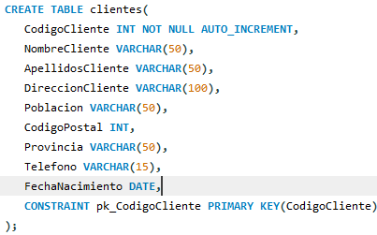

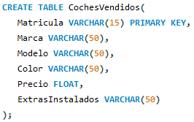

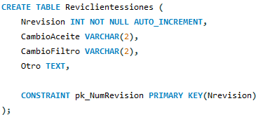

# Conclusión:

Hemos visto cómo, con un poco de conocimiento y práctica, podemos utilizar scripts para realizar tareas que de otro modo serían tediosas y propensas a errores. Al aprovechar la potencia de los scripts, podemos mejorar nuestra eficiencia y precisión en la gestión de datos. En resumen, los scripts en MySQL Workbench no solo nos permiten crear tablas de manera más eficiente, sino que también nos abren la puerta a nuevas posibilidades en la administración de bases de datos. A medida que continuamos explorando y aprendiendo, seguramente encontraremos aún más formas de utilizar los scripts para mejorar nuestra gestión de datos.